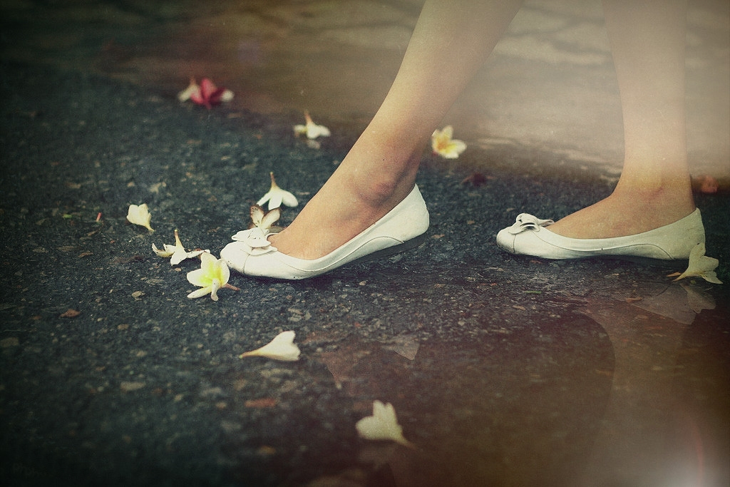

"ВАЛЬС"  
  
В том году стояла тёплая осень. Деревья стояли одетыми в золото листвы, воздух был наполнен ароматом поздних пионов и георгин. Лёгкий туман окутал предрассветный город. Медленно по дороге ехал открытый экипаж. Возничий легко управлялся с лошадьми, но сейчас он никуда не торопился.  
  
В экипаже находились мужчина и женщина. Он был высоким, стройным. Вся его фигура была наполнена силой и уверенностью в себе. Выправка военного и благородное аристократическое лицо. Женщина же была воплощением грации и красоты. Пышные рыжие волосы уложены в высокую причёску, лёгкое шёлковое платье, перетянутое под грудью голубой лентой. Взгляд её был задумчив, а с лица не сходила лёгкая загадочная улыбка. Они ехали молча. Только один факт того, что они сейчас вместе в предрассветной мгле говорит о многом.  
  
Экипаж въехал в раскрытые ворота парка. Где-то в глубине сквозь туман проглядывали очертания дома. В её ушах всё ещё стояла музыка., которую играли всю ночь на балу. И когда экипаж начал проезжать мимо искусственного пруда, она увидела пару лебедей, скользящую по водной глади.  
  
- Как красива эта пара! Я хочу посмотреть поближе.  
  
Экипаж остановился, и они вышли. Дорожка парка была усеяна жёлтыми листьями. Они шуршали под ногами, отдаваясь гулким эхом в аллее и разрушая предрассветную тишину. Ничего больше не нарушало спокойствие пейзажа. Экипаж медленно, и как бы нехотя, удалился в сторону дома, и исчез в тумане. Мужчина и женщина подошли поближе к пруду. Она смотрела на пару лебедей, а он смотрел на неё. Невольно он сравнивал её с белым лебедем. В этом белоснежном платье она и на самом деле была похожа на грациозную птицу.  
  
- Весь воздух наполнен чем-то сказочным. Я позабыла, где я и какой нынче год. Мы с тобой в безвременье. И знаешь, это так удивительно прекрасно! Я впервые за много лет счастлива здесь и сейчас, - она немного помолчала и добавила, - с тобой.  
  
Он ловил каждое её слово. Он вспоминал, как долго и отчаянно добивался её внимания. Как не спал ночей, думая об этой женщине. А всё сложилось так просто, само собой. И вот сейчас, стоя рядом с ней, он чувствовал, что ничего не существует. И этих долгих лет до неё, других мимолётных увлечений и пустых обещаний, данных другим женщинам. Как будто все эти годы сжались в тугой маленький шарик и пролетели, как один миг, не оставляя следа. А сейчас время сделало маленькую уступку им, и растянулось в бесконечность, только ради того, чтобы они вот так вместе стояли на берегу пруда.  
  
- Знаешь, я и не ожидал, что ты согласишься поехать со мной. Я думал, что ты решила жестоко подшутить надо мной. Ведь это в духе твоей маменьки и надменных сестриц, причинять боль.  
  
Она промолчала. И вспомнила, как на самом деле в начале бала, она дала обещание своим сёстрам подшутить над своим поклонником. Ей даже в голову не приходило, как может больно ранить её выходка. Но что взять с 20-летней девушки. Ей чуждо сочувствие, на уме лишь только смех и потворство своему женскому тщеславию.  
  
Всё изменил вальс. Он пригласил её на танец, она согласилась. Играла чудесная музыка, волновала и задевала самые сокровенные струны души. Невольно сердце начало тоскливо сжиматься, требуя чего-то до сели неизведанного. Она посмотрела в его глаза, и поразилась. Как она не замечала этой удивительной глубины? Куда она вообще смотрела? Как она не видела той мощи и благородства, которые исходили от него? На миг она как будто утонула в его глазах. Когда затихла музыка, и пары зааплодировали музыкантам, она словно вышла из транса. Смутилась, как она может так пристально смотреть мужчине в глаза, и поспешила удалиться. Но потом она стала задумчивой. Перед глазами всё ещё стоял его образ. Она попала под очарование его голубых глаз. Никогда прежде с ней такого не было. И вообще, ей всегда казалось, что карие глаза намного красивей. А тут...  
  
Всё изменил этот вальс. И когда ОН пригласил её встретить рассвет в его особняке, она, под гипнозом, согласилась. И вот сейчас, стоя здесь в его парке, она немного испугалась. Ведь она сейчас наедине со взрослым мужчиной. Не поспешила ли она, дав так быстро согласие? чем это может закончиться для неё? Она робко подняла глаза и посмотрела на него. Нет, такие глаза не могут врать. И он не сможет её предать и причинить боль. Успокоившись, она сказала:  
  
- Этот мотив всё не выходит у меня из головы! Какой замечательный композитор сочинил эту музыку! Моё сердце до сих пор бьётся в такт той мелодии.  
  
Она начала потихонечку напевать. Он обнял её за талию:  
  
- Разрешите пригласите вас?  
  
И вот они уже танцевали. Не отрывая глаза друг от друга, они вальсировали. Если бы кто-то сейчас увидел эту картину, он наверняка решил бы, что это обман зрения. Так сказочно и нереально было это видение. Кружащаяся в танце пара, лёгкий туман, шелест листьев, дурманящие запахи осенних цветов и влажной травы. Розовые, освещённые первыми лучами солнца, облака. Не хватало только музыки. Но музыка звучала в их сердцах, в их душах. Сливаясь в унисон, она уносила их в ту страну, которую дано познать только тем, кто хотя бы раз был влюблён.

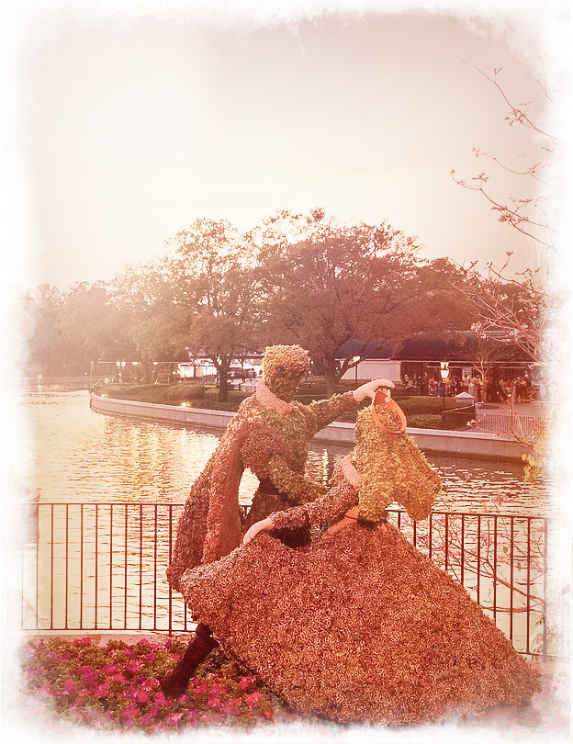  
  
Словно прочитав мысли друг друга, они одновременно остановились. Он продолжал обнимать её за талию. Они были так близко друг от друга. Она чувствовала его запах, настоящий мужской запах, смешанный с запахом и табака и запахом осенних листьев. Ей подумалось, что ещё ни один запах так не нравился ей, ни один запах так не хотелось так вдыхать и вдыхать, как этот. Он притянул её к себе, посмотрел в её глаза, как будто спрашивая разрешения, и поцеловал. От этого поцелуя у неё закружилась голова. Было чувство, что она стоит в центре урагана, и всё вокруг вращается с необычайной скоростью.  
  
"Господи, неужели всё это происходит со мной?" - подумалось ей.  
  
После их поцелуя у неё появилось чувство странного единения с ним. Словно души, его и её, ждали только этого момента, чтобы слиться воедино и начать вибрировать в единой тональности. Ничего было сейчас не нужно. Тихая, счастливая умиротворённость окутала их обоих. Она прижалась к его груди. Слушала, как бьётся его сердце. Он вдыхал аромат её волос, чувствовал тепло её тела. Слова, как пульс, стучали в его мозгу:  
  
"Всё не зря, всё не зря. Она любит, она любит".  
  
Всю эту картину разрушил стук копыт, приближающейся лошади. Звук становился всё громче. Очевидно, что всадник приближался к месту, где стояла пара. Нехотя, они отошли друг от друга.  
  
Всадник поравнялся с ними и резко остановил лошадь. Спрыгнув с коня, он отрапортовал, что привёз срочное донесение. Военная форма, запыленная от быстрой скачки, удивлённые взгляды, которые бросались из-под козырька на юную девушку рядом с командиром, и ожидание ответа.  
  
- Я должен срочно ехать. Понимаешь, тут говорится, что против нас начаты военные действия и мне нужно как можно скорее ехать. Меня ждут. Ты же понимаешь, я - офицер. Я нужен своим солдатам.  
  
Она смотрела на него и не понимала. Военные действия? Для её девичьего ума война казалась какой-то забавой, чем-то, что случается где угодно и с кем угодно, но только не с ней и не в её стране.  
  
- Я хочу тебя попросить. Пожалуйста, проводи меня и пообещай, что дождёшься. Я не богат. Это поместье принадлежит моему дяде. И боюсь, что всё, что я смогу тебе предложить, это жалованье офицера. Но обещаю, ты ни о чём не пожалеешь.  
  
Почему-то его слова ей показались смешными и глупыми. Как можно оценивать деньгами то, что сейчас было между ними. Это не оценить никакими деньгами или замками.  
  
- Не беспокойся, слышишь? Я дождусь, я обязательно буду ждать.  
  
Очень быстро бальный костюм был сменян на военную форму. Оседланную лошадь под уздцы вывел слуга, и она нервно била копытом под окнами.  
  
Девушка всё это время молча сидела в гостиной. Не было никаких мыслей. Просто нарастала непонятная и чуждая прежде её сердцу тревога. Тревога за него, за них, за их будущее. Их разлучают. Вот так просто. По мановению волшебной палочки свели, дали почувствовать насколько они дороги и близки друг другу, а потом так жестоко разводят в разные стороны.  
  
"Что я могу поделать против этой необходимости? Что я смогу сделать, чтобы остановить его? Это же его долг, его путь, его жизнь., в конце концов. Я не могу изменить принятых им решений. Мне остаётся только ждать. Верить и ждать."  
  
Внезапно она почувствовала себя не по годам взрослой. Она приняла мир любимого человека безоговорочно, и не пыталась его изменить или подчинить своим законам.  
  
Они вместе спустились по широкой лестнице к выходу из дома. Он обнял её на прощание, поцеловал. Стремительно вскочил в седло, и бросил на прощание:  
  
- Жди меня.  
  
Она стояла и смотрела, как два всадника стремительно удаляются по парковой аллее. Солнце уже начало выглядывать из-за горизонта, хотя туман всё ещё клубился над прудом и в низинах парка. Только вроде бы видны были их фигуры и слышен был стук копыт. И вот, в одно мгновенье, всё стихло и растворилось в полной рассветной тишине. Она стояла оглушённая, словно часть её сердца или души вырвали в одночасье. Пустота, звенящая пустота. Хотелось разрыдаться, но не хватало сил. Она даже не заметила, как добралась до дома. Кажется, тот же самый экипаж, что ещё не так давно вёз её в этот сказочный парк, отвёз её и в родительский дом. Но всё это было словно во сне.  
  
Очнулась она от тревожного сна в своей комнате. Вроде бы её даже и не теряли. Затем тянулись долгие дни, недели, месяцы. Она ждала. Приходили редкие письма. Он писал, что скоро вернётся с победой домой. Обещал, что по возвращении они больше никогда не расстанутся. Она читал газеты, слушала, что говорят в гостиной гости отца.  
  
Скоро приближалась победа.  
  
Начали возвращаться домой солдаты и офицеры. Но среди них не было только её самого долгожданного и любимого офицера.  
  
Как гром среди ясного неба - письмо. Чужой и небрежный почерк. Было какое-то сражение, последнее и уже ничего и никому не доказывающее. Какой-то мелкий отряд врагов засел в часовне. Их окружили, пытались обезвредить. Они отстреливались. Шальная пуля попала прямо в сердце офицеру.  
  
Офицером был ОН.  
  
Вот так. Одно письмо перечеркнуло всю жизнь. Убило надежду. Разбило сердце. Не может быть! Так не должно быть! Он не мог умереть! Ну не мог и всё! Ради неё он должен был выжить, ведь она его так ждала.  
  
Она ходила взад и вперёд по комнате, не выпуская письмо из рук. Перечитывала его снова и снова, как будто не веря своим глазам. А вдруг, если снова его прочитать, то содержимое окажется другим? А вдруг это просто обман зрения?  
  
Жутко хотелось разреветься. Но она не могла позволить им, своим родным, увидеть её слабость. Внезапно всё горе, что было у неё на душе, превратилось в жуткую ненависть. Он стала ненавидеть свою мать, отца, сестёр. Как они могли настраивать её против НЕГО? И как она могла пойти у них на поводу, и не заметить, какой он на самом деле замечательный? Балом правят деньги. Конечно, она не из богатой семьи. Их род знатен, но беден. Конечно, с детства её с сёстрами готовили к тому, чтобы выйти замуж удачно за богатого аристократа. Конечно, ухаживания простого офицера не вызывали одобрения. Но как она могла так слепо следовать указаниям матери? Сколько времени она украла у себя жестоко и глупо?  
  
Она больше не могла оставаться в доме, где всё ей было ненавистно.  
  
На деньги, которые ей были завещаны любимым, она купила небольшую квартирку в центре города. Она стала жить отдельно от своей семьи, и до конца своих дней больше не общалась ни с кем из своей родни. Её цветом стал чёрный. Цвет траура. Она так и не смогла забыть то, чего лишила себя сама, и чего лишила её судьба.

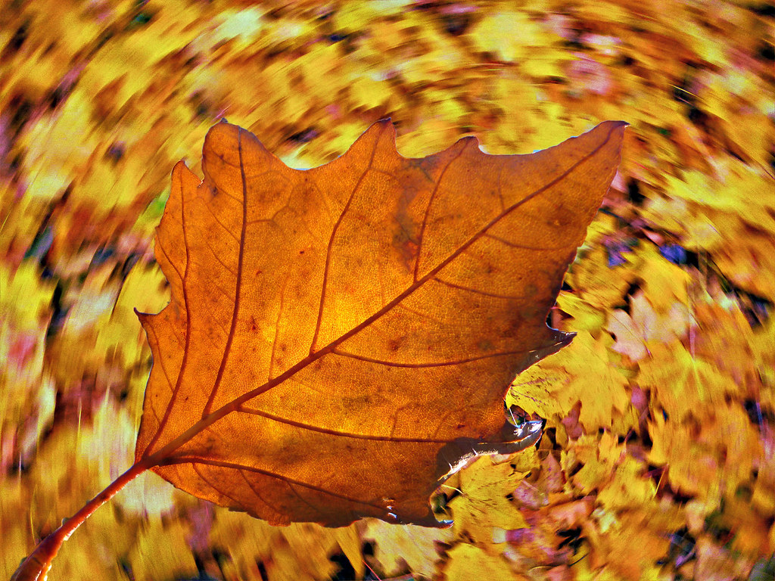  
  
 "Вальс"  
Как передать тебе мои воспоминанья?  
Как объяснить тебе, что чувствую сейчас?  
Я не боюсь разочарованья,  
Я лишь прошу, запомни этот вальс.  
Когда-то в прошлом были мы знакомы,  
Кружились в вальсе, в сказочном саду,  
Ты был тогда в меня влюблённым,  
Я ж до сих пор тебя люблю.  
Нас разлучили. Смерть и войны  
Стояли, как преграды на пути!  
Быть может, были недостойны  
Тогда мы путь любви пройти?  
Как долго я потом жалела,  
Что не заметила любви.  
Что время безвозвратно пролетело.  
Тебе позволила уйти.  
Ах, если б знать тогда! Но молодость не знает  
Ни слова "смерть", ни слова "никогда".  
Она лишь в облаках витает.  
Смешно и горько. Но всегда  
За юностью приходит зрелость,  
Ругает, судит и корит  
За суету и неумелость,  
Скоропалительность обид.  
За то, что силы не хватило  
Любовь у смерти отстоять.  
Что счастье глупо упустила,  
Не перестанет обвинять.  
Ах, если бы вернуть мгновенье,  
Когда сказал ты: "Мне пора!".  
...Никто тебя от сотворенья  
Как не любил, как я тогда.

